Gdańsk, dnia 25.11.2019 r.
Ogłoszenie o udzielanym zamówieniu
NR ZZ-76/017/D/2019

Nazwa Zamawiającego:
POLITECHNIKA GDAŃSKA
Wydział Oceanotechniki i Okrętownictwa
ul. G. Narutowicza 11/12, 80-233 Gdańsk
NIP: 584-020-35-93, REGON: 000001620

Zamawiający Politechnika Gdańska Wydział Oceanotechniki i Okrętownictwa, działając na podstawie
art. 4pkt. 8 ustawy z dnia 29 stycznia 2004 r. Prawo zamówień publicznych (Dz. U. z 2019 r., poz. 1843) informuje o zamiarze udzielenia zamówienia na "Dostawa silnika prądu przemiennego i falownika oraz układu zabezpieczenia z kablem zasilającym wraz z montażem i rozruchem w Laboratorium Maszyn i Systemów Okrętowych WOiO PG" i zaprasza do składania ofert.
- Opis przedmiotu zamówienia:
Przedmiot zamówienia obejmuje elektryczny zespół napędowy, składający się z silnika elektrycznego, falownika, układu zabezpieczającego oraz przewodu zasilającego wraz z montażem na terenie laboratorium PG.

Szczegółowy opis przedmiotu zamówienia:

Silnik elektryczny:
- preferowany silnik elektryczny prądu przemiennego napięcie 400 V,
- moment obciążający stały M_{max} = 134 Nm lub zmienny nie mniejszy niż M_{max} jak na charakterystyce:
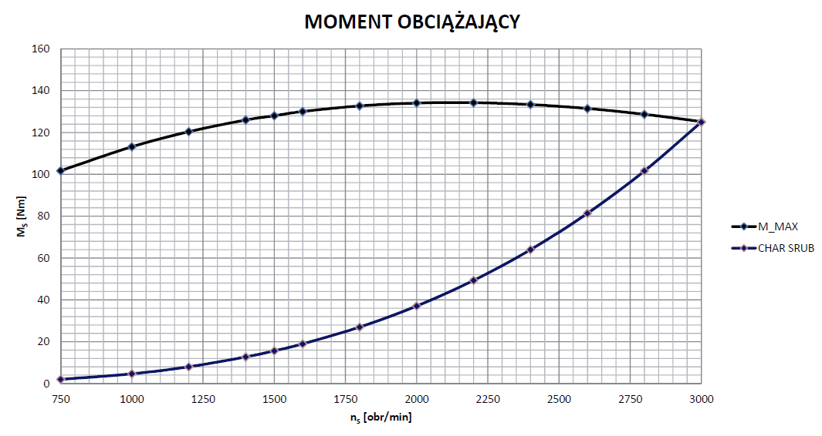
- mocowanie na łapach i kołnierz,
- gwarancja minimum 12 miesięcy.

Falownik
- płynna regulacja prędkości obrotowej silnika w zakresie n = 750 – 3000 obr/min,
- utrzymanie zadanej prędkości obrotowej z dokładnością nie mniejszą niż 0,1%, pod zmieniającym się obciążeniem w zakresie do M_{max}, czas narastania zmian obciążenia (statyczne - 10s),
- gwarancja minimum 12 miesięcy.

Układ zabezpieczenia z kablem zasilającym
- skuteczne zabezpieczenie eterycznego układu napędowego,
- montaż w szafie elektrycznej,
- kabel elektryczny zasilający układ napędowy o długości 30m,
- gwarancja minimum 12 miesięcy.

Montaż i rozruch układu na terenie Laboratorium Maszyn i Systemów PG OIO

- Warunki, jakie powinien spełniać Wykonawca:
2a. O udzielenie zamówienia ubiegać się mogą Wykonawcy, którzy:
- Posiadają uprawnienia do wykonywania działalności lub czynności, związanej z realizacją zamówienia będącego przedmiotem niniejszego postępowania,
- Posiadają niezbędna wiedzę oraz doświadczenie,
- Dysponują odpowiednim potencjałem technicznym oraz osobami zdolnymi do wykonania zamówienia,
- Znajdują się w sytuacji ekonomicznej i finansowej zapewniającej wykonanie zamówienia,

- Wymagane terminy realizacji zamówienia:

Termin realizacji przedmiotu zamówienia: nie dłuższy niż 10 dni roboczych od daty otrzymania zamówienia.

- Sposób przygotowania oferty:

4a. Oferty należy złożyć w formie pisemnej do dnia 29 listopada 2019r do godz. 14:00 drogą elektroniczną na adres: freitag@pg.edu.pl podając w tytule: oferta na dostawę elektrycznego układu napędowego ZZ-76/017/D/2019r,

4b. Oferta powinna zawierać:
- cenę netto (do dwóch miejsc po przecinku w PLN) za realizację zamówienia z uwzględnieniem wszelkich kosztów niezbędnych do realizacji zamówienia, w tym cenę towaru i koszty transportu
do siedziby Zamawiającego lub cenę towaru w walucie obcej bez podatku VAT z uwzględnieniem wszelkich kosztów niezbędnych do realizacji zamówienia, w tym cenę towaru, koszty transportu
do siedziby Zamawiającego, termin realizacji zamówienia oraz warunki gwarancji.

- Kryteria oceny oferty:
Przy dokonywaniu wyboru najkorzystniejszej oferty zastosowane zostanie następujące kryterium oceny:
- cena 100%;

- Szczególne warunki realizacji zamówienia:
6a. Warunki płatności: 14 dni od dnia doręczenia prawidłowo wystawionej faktury wraz z dokumentami potwierdzającymi wykonanie dostawy (protokół zdawczo-odbiorczy) na konto Wykonawcy wskazane na fakturze,

- Zamówienie zostanie udzielone Wykonawcy, którego oferta uzyska najwyższą ilość punktów
w kryterium cena.

- Zamawiający zastrzega sobie prawo unieważnienia postępowania w każdym czasie bez
podania przyczyn.

..............................................................
(pieczątka Wykonawcy)

FORMULARZ OFERTOWY
ZZ-76/017/D/2019

Zamawiający: Politechnika Gdańska
Wydział Oceanotechniki i Okrętownictwa
ul. G. Narutowicza 11/12, 80-233 Gdańsk
Nawiązując do ogłoszenia o udzielanym zamówieniu "Dostawa silnika prądu przemiennego i falownika oraz układu zabezpieczenia z kablem zasilającym wraz z montażem i rozruchem w Laboratorium Maszyn i Systemów Okrętowych WOiO PG".

my niżej podpisani:
imię ....Andrzej nazwisko Świst .........................
imię ....Leszek nazwisko Machalski..................
działający w imieniu i na rzecz:
Pełna nazwa firmy:
Adres firmy: 80-231 Gdańsk , ul. Fiszera 14
REGON : 190 382 793 | NIP: 584 10 01 791
Nr telefonu: 58 345 4999 | Nr faksu: 58 345 4441
Nazwa banku: mBank | Nr rachunku bankowego: 51 11 40 10 65 0000 220 385 00 1003
KRS: 00000 248 44 | Kapitał zakładowy: 56 000,-zł

Przedmiotem oferty jest - Dostawa silnika prądu przemiennego i falownika oraz układu zabezpieczenia z kablem zasilającym wraz z montażem i rozruchem w Laboratorium Maszyn i Systemów Okrętowych WOiO PG .
Oferujemy realizację powyższego przedmiotu zamówienia, za cenę netto: .19 800,- zł
słownie złotych : Dziewiętnaście tysięcy osiemset zł netto
; podatek VAT 23% = 4554 zł (słownie złotych: cztery tysiące pięćset pięćdziesiąt cztery).
Oświadczamy, że w cenie oferty uwzględniliśmy wszystkie elementy cenotwórcze wynikające
z zakresu i sposobu realizacji przedmiotu zamówienia.
Oświadczamy, że zamówienie zrealizujemy w terminie 14 do 60 dni (zależne od terminu zamówienia i stanów magazynowych ) od daty otrzymania zamówienia.
Oświadczamy, że udzielamy 12 miesięcznej gwarancji przedmiotu zamówienia licząc od dnia podpisania protokołu zdawczo-odbiorczego zamówienia.

Machalski Leszek dn. 29 XI 2019
..........................................................
Podpis(y) i pieczątka imienna osób uprawnionych
do reprezentowania Wykonawcy

